**ระบบเครือข่ายขององค์กรระดับ SOHO (Small Office Home Office)**

สำหรับระบบเครือข่ายขององค์กรขนาดเล็ก หรือระดับ SOHO นั้นจะมีความต้องการการใ่ช้งานระบบเครือข่ายที่ไม่มากเท่าระบบเครือข่ายแบบ Enterprise ซึ่งเครือข่ายแบบ SOHO นั้นมักเป็นระบบที่ไม่ค่อยมีความซับซ้อนมากนัก มีจำนวนผู้ใช้งานไม่ถึงหลักร้อย  การรับ-ส่งข้อมูลมักจะเป็นการรับ-ส่งภายในระบบเครือข่ายขององค์กรเป็นส่วนใหญ่  และผู้ดูแลระบบก็ไม่จำเป็นต้องใช้ผู้เชี่ยวชาญมากนัก ซึ่งต่างจากระบบ Enterprise

แต่ถึงอย่างไรก็ตาม ระบบเครือข่ายระดับ SOHO ก็มีปัจจัยที่จะต้องคำนึงถึงเหมือนกัน ไม่ว่าจะเป็นในเรื่องของการออกแบบระบบให้ใช้งานง่าย  สามารถให้บริการผู้ใช้งานได้อย่างไม่มีปัญหา  และสิ่งที่ต้องคำนึงมากที่สุดสิ่งหนึ่งสำหรับการออกแบบเครือข่ายขนาดเล็กก็คือ การรองรับการขยายตัวของระบบเครือข่ายในกรณีที่องค์กรมีการขยายและพัฒนาในอนาคต  ทั้งในแง่ของขนาดของระบบเครือข่าย และในแง่ของเทคโนโลยีที่จะเกิดขึ้นใหม่ด้วย

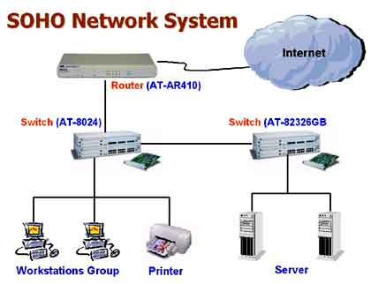

จะเห็นได้ว่า หลังจากที่เราได้ทำการศึกษาและวิเคราะห์ความต้องการ, รูปแบบ รวมถึงระบบการทำงานขององค์กรต่างๆ แล้วนั้น จะทำให้เราสามารถวางแผนในการออกแบบระบบเครือข่ายได้ง่ายขึ้น  ไม่ว่าจะเป็นในแง่ของขนาดของระบบเครือข่าย, เทคโนโลยีที่จะใช้ในระบบเครือข่าย  รวมถึงการเลือกอุปกรณ์เพื่อเข้ามาใช้ในระบบเครือข่าย  แต่เหนือสิ่งอื่นใด สิ่งที่เราต้องคำนึงถึงทั้งระบบเครือข่ายขนาดเล็กหรือใหญ่ก็ตาม ก็คือการออกแบบระบบเครือข่ายที่จะต้องรองรับการขยายและพัฒนาในอนาคต  โดยระบบเครือข่ายที่ดีนั้นควรจะต้องรองรับการขยายขององค์กรทั้งในแง่ของจำนวนผู้ใช้งาน, รูปแบบ Application ใหม่ๆ รวมถึงเทคโนโลยีใหม่ๆ ในอนาคตด้วย

**ระบบเครือข่ายขององค์กรระดับ Enterprise**

สำหรับองค์กรขนาดใหญ่ หรือที่เรียกว่าองค์กรลักษณะ Enterprise นั้น ส่วนใหญ่แล้วจะเป็นองค์กรที่มีผู้ใช้งานระบบเครือข่าย (User) เป็นจำนวนมากๆ อาจเป็นหลักร้อยหรือหลักพันในบางองค์กร  นอกจากนั้น ในระบบเครือข่ายนั้นจะมีอุปกรณ์ Server หลายๆ เครื่องสำหรับการเก็บข้อมูล และระบบเครือข่ายอาจจะครอบคลุมบริเวณที่กว้าง  อาจจะหลายๆ ตึกในบริเวณเดียวกัน หรือบริเวณใกล้ๆ กัน หรืออาจจะรวมไปถึงองค์กรที่มีระบบเครือข่ายครอบคลุมหลายๆ จังหวัด ในกรณีที่มีสาขาหรือโรงงานหลายๆ แห่ง  ซึ่งจะเห็นได้ว่าระบบเครือข่ายลักษณะนี้จะเป็นการเชื่อมต่อกันของระบบเครือข่ายย่อยๆ หลายเครือข่ายเข้ามาที่เครือข่ายหลัก หรือที่เรียกว่า Backbone Network ซึ่งระบบเครือข่าย Enterprise นั้นส่วนใหญ่แล้วจะต้องการอุปกรณ์ที่มีประสิทธิภาพค่อนข้างสูงและมีราคาแพง  และจำเป็นที่จะต้องมีผู้ดูแลระบบที่มีความรู้และเชี่ยวชาญมาจัดการและดูแลระบบเครือข่าย

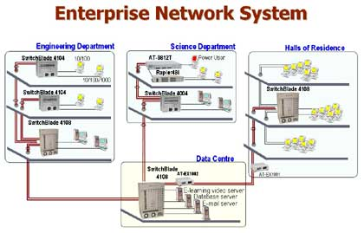

สิ่งที่ต้องคำนึงถึงสำหรับระบบเครือข่าย Enterprise นั้นก็คือเรื่องของประสิทธิภาพของอุปกรณ์ที่ทำหน้าที่เป็นอุปกรณ์ Backbone หรืออุปกรณ์เครือข่ายหลัก  ซึ่งอุปกรณ์ที่จะมาทำหน้าที่เป็นอุปกรณ์ Backbone นั้นควรจะเป็นอุปกรณ์ที่มีประสิทธิภาพการทำงานที่สูง, สามารถจัดการกับขนาดของข้อมูลมากๆ หรือข้อมูลขนาดใหญ่ที่จะเข้ามาจากเครือข่ายย่อยของสาขาต่างๆ ได้อย่างดี, ต้องรองรับการขยายตัวของระบบเครือข่ายในอนาคตได้ดี, สามารถทำงานได้โดยปราศจากการขัดข้องที่ทำให้ระบบใช้งานไม่ได้ (Downtime)  หรือถ้ามีก็จะต้องทำให้เกิดน้อยที่สุด, เป็นอุปกรณ์ที่จัดการและดูแลไม่ยากจนเกินไป และที่สำคัญก็คือจะต้องเป็นอุปกรณ์ที่มีระบบรักษาความปลอดภัยของข้อมูลภายในองค์กรที่ดีด้วย  ซึ่งในส่วนของการเลือกอุปกรณ์ที่จะนำมาใช้งานเป็นอุปกรณ์ Backbone จะได้นำกล่าวถึงในครั้งต่อๆ ไป